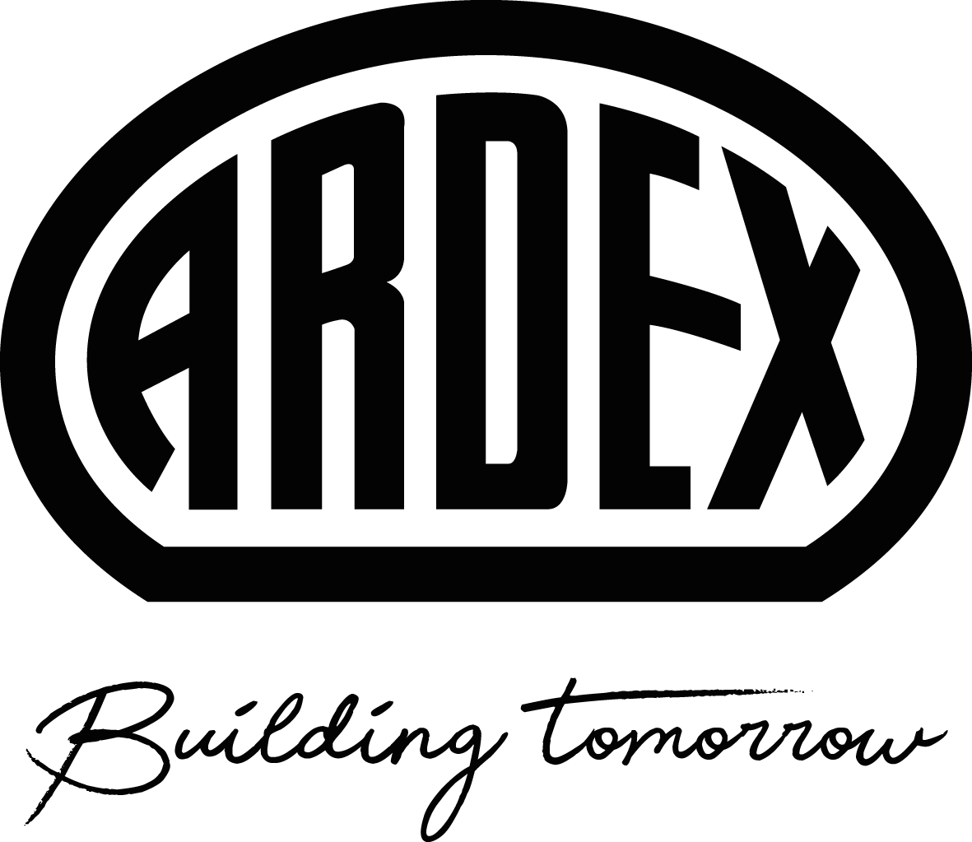
Presseinformation
Dachgeschossausbau mit ARDEX STRONGLITE
Leichtes Bodensystem auf Holzbalkendecke: Einfacher und termingerechter Einbau
Witten, 11. März 2025. Eine Familie in Buchenbach kaufte ein 30 Jahre altes Zweifamilienhaus. Das Dachgeschoss war noch nicht ausgebaut, aber hier sollte eine weitere Wohnung entstehen. Wegen der Holzbalkendecke des Holzständerhauses kam nur ein leichter Bodenaufbau in Frage, um die Statik nicht zu gefährden. Die Familie entschied sich für den Systemboden ARDEX STRONGLITE.
Auf 85 Quadratmetern Grundfläche sollte in dem Haus in Buchenbach eine gemütliche Wohnung mit Wohnküche, Schlafzimmer, Kinderzimmer, Flur und Badezimmer entstehen. Die Höhe des Bodens gab die zum Dachgeschoss führende Holztreppe vor, die nicht verändert werden konnte. Von ihrem Abschluss aus sollte der Boden innerhalb der Wohnung möglichst barrierefrei auf einer Ebene verlegt werden.
Leichtes System auf Holzbalkendecke
Eine weitere Herausforderung war die Holzbalkendecke, auf der nur ein Boden mit geringem Gewicht eingebaut werden durfte. „Es handelt sich um ein Holzständerhaus. Die Prämisse war deshalb, ein leichtes System zu finden, um nicht zu viel Gewicht auf die Statik des Hauses zu bringen“, berichtet Thomas Löffler, der zusammen mit seinem Geschäftspartner in Stegen im Schwarzwald den Fliesenlegerbetrieb „Klingele Fliesen – Heiko Klingele und Thomas Löffler GbR“ führt. Der Betrieb hatte zuvor für den Kunden bereits den Bau des Badezimmers im Dachgeschoss realisiert und wurde nun auch mit dem Einbau des gesamten Bodens in der Dachgeschosswohnung beauftragt.
Neuer Systemboden auf Schulung vorgestellt
Dass ein normaler Estrichbelag für die Holzbalkendecke viel zu schwer und zu hoch wäre, war nach der Beratung von Thomas Löffler mit dem Bauherrn schnell klar. Die Konstruktion wäre statisch nicht umsetzbar gewesen. In der Situation erinnerte sich der Verarbeiter sofort an eine Ardex-Schulung, an der er wenige Wochen zuvor teilgenommen hatte. Dort war der neu entwickelte, leichtgewichtige Systemboden ARDEX STRONGLITE vorgestellt worden. Dieser besteht aus drei Komponenten: der gebundenen Leichtschüttung ARDEX LS, dem Armierungsgewebe ARDEX BU-R und der Spachtelmasse ARDEX K 71. Mit seinem geringen Gewicht stellt der Leichtestrichsystemboden ARDEX STRONGLITE eine starke Alternative zu den viel schwereren Nassestrichen dar. „Deshalb dachte ich direkt, dass der Dachgeschossausbau in Buchenbach genau das richtige Objekt für den Einsatz dieses neuen Produkts wäre“, so Löffler.
Thomas Löffler, der schon seit 25 Jahren erfolgreich mit Ardex-Produkten arbeitet, kontaktierte Martin Maier von Ardex. Der Teamleiter für den Bereich Baden hatte auch die Schulung durchgeführt. Gemeinsam mit dem Bauherrn entschieden sie, den Bodeneinbau auf der Baustelle in Buchenbach mit ARDEX STRONGLITE durchzuführen.
Entscheidender Vorteil des neue Ardex-Systembodens ist für Löffler – der bei einem Wettbewerb im münsterländischen Rosendahl zum „Fliesenleger-Champion 2018“ gekürt wurde – das geringe Gewicht, verbunden mit einer enormen Stabilität: „Das eine ist das Gewicht auf dem Bauwerk, das andere das Gewicht, das man selbst zu tragen und zu verarbeiten hat. Da ist es ein großer Unterschied, wenn man mindestens zwei Drittel des Gewichts einspart.“ Denn so groß fällt die Gewichtseinsparung durch den Einsatz von ARDEX STRONGLITE gegenüber einem herkömmlichen Estrich tatsächlich aus. Bei der minimalen Aufbauhöhe von 18 mm im Verbund beträgt das Flächengewicht lediglich 27 kg pro Quadratmeter.
Auch Großformate möglich
„Weitere Vorteile sind die geringe Aufbauhöhe, der schnelle und einfache Einbau und die Trittschallverbesserung, die auch dem Bauherrn in Buchenbach wichtig war“, erklärt Ardex-Experte Maier. Zudem ist auf dem Leichtestrich von Ardex auch die Verlegung von Großformaten möglich. Bei einem üblichen 22 mm starken Trockenestrich geben die meisten Hersteller eine Formatbegrenzung von etwa 33 x 33 cm für die Beläge vor. Dies schränkt jedoch die Auswahl stark ein, und die heute so beliebten Großformate stehen gar nicht erst zur Verfügung.
„Wir geben mit dem System ARDEX STRONGLITE Großformate bis 1 m x 1 m frei. Das Produkt ist für alle gängigen Beläge geeignet, auch für Designbeläge oder Parkett – mit absoluter Sicherheit, dass der Aufbau funktioniert“, betont Martin Maier. „Das unterscheidet uns von vielen Leichtestrich- und Trockenestrichsystemen, die ansonsten bei Sanierungen zum Einsatz kommen. Noch problematischer sind OSB-Platten oder Holzuntergründe, weil diese oft eine sehr hohe Durchbiegung haben und nicht für eine Fliesenverlegung geeignet sind.“
In drei Schritten verlegereif
In der neuen Dachgeschosswohnung konnten in dreieinhalb Tagen zwei verschiedene Fliesenbeläge verlegt werden: zwei Räume mit Holzoptik im Format 20 x 120 cm, zwei Räume in Steinbetonoptik im Format 60 x 60 cm. Der Boden war dank des Ardex-Systems in drei Schritten verlegereif. Das Fliesenlegerteam führte zunächst den Einbau der in einem Mischgerät angerührten gebundenen Leichtschüttung ARDEX LS durch. Kleinere Unebenheiten von 2 bis 3 cm im Untergrund konnten sie dabei ebenfalls ausgleichen, verschiedene Zwischenräume zwischen den Holzbalken füllten sie mit der Leichtschüttung aus. „Das war weder für mich noch für das Produkt eine Problematik – das kann das Produkt sehr gut“, findet Verarbeiter Löffler.
Am nächsten Tag konnte das bewährte Armierungsgewebe ARDEX BU-R verlegt und anschließend der Dickschichtausgleich ARDEX K 71 als Systemkomponente selbstverlaufend ausgebracht werden. Die Spachtelmasse ist optimal auf die gebundene Leichtschüttung abgestimmt und dient als Grundlage für alle anstehenden Bodenarbeiten. ARDEX K 71 lässt sich sowohl von Hand anrühren als auch mit Maschinentechnik pumpen, sodass auch größere Flächen schnell und wirtschaftlich eingebaut werden können. „So haben wir es auch auf der 85 Quadratmeter großen Fläche in Buchenbach durchgeführt und es hat sehr gut funktioniert“, erläutert Ardex-Teamleiter Maier.
Termingerechter Einbau, geringer Personalaufwand
Die Bauarbeiten verliefen problemlos und wie geplant, der Einbau des Bodens konnte termingerecht ausgeführt werden. Für die Fliesen in Holzoptik wurde der Untergrund mit der Haft- und Grundierdispersion ARDEX P 51 grundiert. Die Fliesen selbst wurden mit dem MICROTEC3 Flexkleber X 90 verlegt. Drei Verarbeiter auf der Baustelle reichten aus, um den Boden auf der die 85 Quadratmeter große Fläche in dreieinhalb Tagen mit relativ wenig Personalaufwand einzubauen. Zum Vergleich: Ein normaler Estrich hat Trocknungszeiten von vier bis sechs Wochen – der neue Systemboden ARDEX STRONGLITE ist dagegen nach zwei Tagen verlegereif.
Dass sich das neue System bei einem seiner ersten Einsätze bestens bewährt hat, ist für Martin Maier keine Überraschung: „Zurzeit werden viele Renovierungen und Dachgeschossausbauten, oftmals mit Holzbalken- statt Betondecken, durchgeführt. Hier besteht immer die Problematik, nicht viel Gewicht auflegen zu können. Dennoch wollen viele Bauherren ein Großformat oder Parkett verlegen. Da kam die Entwicklung von ARDEX STRONGLITE genau zur richtigen Zeit.“
Das sieht der Bauherr offenbar genauso und ist heilfroh, dass Fliesenleger Löffler das System ins Spiel gebracht hat. Inzwischen bewohnt die Familie die Dachgeschosswohnung im Holzständerhaus und ist mit der Verarbeitung hochzufrieden – besonders weil sie zusätzlich günstig und schnell vonstatten ging. Außerdem sehen die ausgewählten Fliesenbeläge in Holzoptik hochwertig aus und sind gut zu reinigen.
Wer mehr erfahren möchte: Den Einbau des Bodens mit ARDEX STRONGLITE hat Ardex in einem Video dokumentiert, das auf YouTube angesehen werden kann. Klingele Fliesen GbR stellt ihre Projekte bei Instagram vor.
Über Ardex

Die Ardex GmbH ist einer der Weltmarktführer bei hochwertigen bauchemischen Spezialbaustoffen. Als Gesellschaft in Familienbesitz verfolgt das Unternehmen seit 75 Jahren einen nachhaltigen Wachstumskurs. Die Ardex-Gruppe beschäftigt heute circa 4.000 Mitarbeiter und ist in mehr als 50 Ländern auf allen Kontinenten präsent, im Kernmarkt Europa nahezu flächendeckend. Mit mehr als zwanzig großen Marken erwirtschaftet Ardex weltweit einen konsolidierten Gesamtumsatz von mehr als 1.110 Millionen Euro.

Presseanfragen bitte an:

Ardex GmbH

Janin Settino, Friedrich-Ebert-Straße 45, 58453 Witten

Tel. 02302 664-598, janin.settino@ardex.de

